**RELATÓRIO DE RECEBIMENTO DE ANIMAIS SILVESTRES**

**PROVENIENTES DO MUNICÍPIO DE VINHEDO**

**ABRIL/2025**

|  |  |  |  |  |  |  |  |
| --- | --- | --- | --- | --- | --- | --- | --- |
| **Nº** | **ATIVIDADES** | | **RESPONSÁVEL PELA AÇÃO** | **Nº DE ATENDIMENTOS PREVISTOS/ANO** | **INDICADORES REALIZADOS NO PERÍODO** | **MEIOS DE VERIFICAÇÃO** | **OBSERVAÇÃO** |
| **1** | 2 Cursos de treinamento em manejo de animais silvestres | | Associação Mata Ciliar | 10 participantes | 0 | Lista de presença  Fotos  Ficha de avaliação | Cursos realizados de acordo com agendamento do município |
| **2** | Resgate de animais silvestres | | Prefeitura | Ao menos 22 animais/em média/mês | 29 |  | Pela prefeitura e/ou munícipes |
| **3** | Recebimento e atendimento veterinário | | Associação Mata Ciliar | Ao menos 22 animais/ em média/mês | 29 | Termo de entrada  Prontuário  Fotos |  |
| **4** | Processo de reabilitação | | Associação Mata Ciliar | Ao menos 20 animais/ano | 299 | Fichas de acompanhamento  Fotos |  |
| **5** | Destinação | Óbitos | Associação Mata Ciliar | Ao menos 30 animais/ano | 8 | Ficha de destinação  Ficha de necrópsia  Fotos | Os óbitos incluem animais provenientes de outros meses |
| Cativeiro | 0 |
| **6** | Soltura dos animais aptos | | Associação Mata Ciliar | Média de 5 animais/mês | 0 | Ficha de destinação  Fotos | As solturas podem incluir animais de outros períodos |

**RELATÓRIO DE RECEBIMENTO DE ANIMAIS SILVESTRES**

**PROVENIENTES DO MUNICÍPIO DE VINHEDO**

|  |  |  |  |
| --- | --- | --- | --- |
| RG | DATA DE ENTRADA | NOME POPULAR | NOME CIENTÍFICO |
| 55212 | 02/04/2025 | Ouriço-cacheiro | *Sphiggurus spinosus* |
| 55231 | 02/04/2025 | Maritaca | *Psittacara leucophtalmus* |
| 55232 | 02/04/2025 | Cascavel | *Crotalus durissus* |
| 55233 | 02/04/2025 | Cascavel | *Crotalus durissus* |
| 55241 | 03/04/2025 | Maritaca | *Psittacara leucophthalmus* |
| 55242 | 03/04/2025 | Ouriço-cacheiro | *Sphiggurus spinosus* |
| 55273 | 07/04/2025 | Sagui-de-tufo-branco | *Callithrix jacchus* |
| 55314 | 12/04/2025 | Gambá-de-orelha-preta | *Didelphis aurita* |
| 55315 | 12/04/2025 | Gambá-de-orelha-preta | *Didelphis aurita* |
| 55316 | 12/04/2025 | Gambá-de-orelha-preta | *Didelphis aurita* |
| 55317 | 12/04/2025 | Gambá-de-orelha-preta | *Didelphis aurita* |
| 55333 | 14/04/2025 | Gambá-de-orelha-branca | *Didelphis albiventris* |
| 55334 | 14/04/2025 | Maritaca | *Psittacara leucophthalmus* |
| 55343 | 15/04/2025 | Ouriço-cacheiro | *Sphiggurus spinosus* |
| 55398 | 22/04/2025 | Cascavel | *Crotalus durissus* |
| 55400 | 23/04/2025 | Seriema | *Cariama cristata* |
| 55417 | 24/04/2025 | Gambá-de-orelha-branca | *Didelphis albiventris* |
| 55421 | 24/04/2025 | Maritaca | *Psittacara leucophthalmus* |
| 55436 | 26/04/2025 | Cascavel | *Crotalus durissus* |
| 55452 | 28/04/2025 | Maritaca | *Psittacara leucophthalmus* |
| 55457 | 29/04/2025 | Seriema | *Cariama cristata* |
| 55473 | 30/04/2025 | Trinca-ferro | *Saltator similis* |
| 55474 | 30/04/2025 | Corrupião | *Icterus jamacaii* |
| 55475 | 30/04/2025 | Bigodinho | *Sporophila lineola* |
| 55476 | 30/04/2025 | Bigodinho | *Sporophila lineola* |
| 55477 | 30/04/2025 | Coleirinho | *Sporophila caerulescens* |
| 55478 | 30/04/2025 | Cascavel | *Crotalus durissus* |
| 55479 | 30/04/2025 | Saira | *Cyanerpes cyaneus* |
| 55480 | 30/04/2025 | Jabuti-piranga | *Chelonoidis carbonaria* |
| TOTAL: 29 ANIMAIS | | | |

**TABELA RESUMO**

|  |  |  |
| --- | --- | --- |
| CLASSE | Nº DE ANIMAIS | % |
| Aves | 13 | 44,8 |
| Mamíferos | 10 | 34,4 |
| Répteis | 6 | 20,7 |
| TOTAL: | **29** | **100%** |

**RELAÇÃO DE ÓBITOS DE ANIMAIS SILVESTRES**

|  |  |  |  |  |  |
| --- | --- | --- | --- | --- | --- |
| RG | DATA DE ENTRADA | NOME POPULAR | NOME CIENTÍFICO | DESTINO | DATA DE SAÍDA |
| 54240 | 11/02/2025 | Maritaca | *Psittacara leucophthalmus* | OBITO | 21/04/2025 |
| 54783 | 08/03/2025 | Maritaca | *Psittacara leucophthalmus* | OBITO | 26/04/2025 |
| 55178 | 31/03/2025 | Maritaca | *Psittacara leucophthalmus* | OBITO | 23/04/2025 |
| 55212 | 02/04/2025 | Ouriço-cacheiro | *Sphiggurus spinosus* | OBITO | 03/04/2025 |
| 55231 | 02/04/2025 | Maritaca | *Psittacara leucophtalmus* | OBITO | 04/04/2025 |
| 55334 | 14/04/2025 | Maritaca | *Psittacara leucophthalmus* | OBITO | 16/04/2025 |
| 55343 | 15/04/2025 | Ouriço-cacheiro | *Sphiggurus spinosus* | OBITO | 18/04/2025 |
| 55417 | 24/04/2025 | Gambá-de-orelha-branca | *Didelphis albiventris* | OBITO | 24/04/2025 |
| TOTAL: 8 ANIMAIS | | | | | |

**TABELA RESUMO**

|  |  |  |
| --- | --- | --- |
| CLASSE | Nº DE ANIMAIS | % |
| Aves | 5 | 62,5 |
| Mamíferos | 3 | 37,5 |
| Répteis | 0 | 0 |
| TOTAL: | **8** | **100%** |

**RELAÇÃO DE SOLTURAS DE ANIMAIS SILVESTRES**

|  |  |  |  |  |  |  |
| --- | --- | --- | --- | --- | --- | --- |
| RG | DATA DE ENTRADA | NOME POPULAR | *NOME CIENTÍFICO* | DESTINO | DATA DE SAÍDA | LOCAL SOLTURA |
|  |  |  |  |  |  |  |
| TOTAL: 0 ANIMAIS | | | | | | | |

**TABELA RESUMO**

|  |  |  |
| --- | --- | --- |
| CLASSE | Nº DE ANIMAIS | % |
| Aves | 0 | 0 |
| Mamíferos | 0 | 0 |
| Répteis | 0 | 0 |
| TOTAL: | **0** | **100** |

**ANIMAIS SILVESTRES PROVENIENTES DO MUNICÍPIO VINHEDO QUE PERMANECEM EM PROCESSO DE REABILITAÇÃO**

|  |  |  |  |
| --- | --- | --- | --- |
| RG | DATA DE ENTRADA | NOME POPULAR | NOME CIENTÍFICO |
| 36332 | 04/01/2022 | Periquitão-maracanã | *Psittacara leucophthalmus* |
| 36544 | 17/01/2022 | Gambá-de-orelha-branca | *Didelphis albiventris* |
| 36545 | 17/01/2022 | Gambá-de-orelha-branca | *Didelphis albiventris* |
| 36546 | 17/01/2022 | Gambá-de-orelha-branca | *Didelphis albiventris* |
| 36630 | 21/01/2022 | Chorão | *Sporophila leucoptera* |
| 36658 | 21/01/2022 | Sagui-de-tufo-preto | *Callithrix penicillata* |
| 36792 | 31/01/2022 | Frango-d'água-azul | *Porphyrio martinica* |
| 36796 | 31/01/2022 | Rolinha | *Columbina talpacoti* |
| 36804 | 01/02/2022 | Jabuti-piranga | *Chelonoidis carbonaria* |
| 36831 | 02/02/2022 | Gambá-de-orelha-preta | *Didelphis aurita* |
| 37012 | 10/02/2022 | Avoante | *Zenaida auriculata* |
| 37022 | 11/02/2022 | Periquitão-maracanã | *Psittacara leucophthalmus* |
| 37025 | 11/02/2022 | Periquitão-maracanã | *Psittacara leucophthalmus* |
| 37139 | 17/02/2022 | Periquitão-maracanã | *Psittacara leucophthalmus* |
| 37140 | 17/02/2022 | Periquitão-maracanã | *Psittacara leucophthalmus* |
| 37141 | 17/02/2022 | Periquitão-maracanã | *Psittacara leucophthalmus* |
| 37168 | 19/02/2022 | Periquitão-maracanã | *Psittacara leucophthalmus* |
| 37225 | 16/02/2022 | Periquitão-maracanã | *Psittacara leucophthalmus* |
| 37249 | 22/02/2022 | Corujinha-do-mato | *Megascops choliba* |
| 37298 | 25/02/2022 | Periquitão-maracanã | *Psittacara leucophthalmus* |
| 37380 | 02/03/2022 | Periquitão-maracanã | *Psittacara leucophthalmus* |
| 37658 | 11/03/2022 | Gambá-de-orelha-branca | *Didelphis albiventris* |
| 37730 | 15/03/2022 | Gambá-de-orelha-branca | *Didelphis albiventris* |
| 37930 | 02/04/2022 | Periquitão-maracanã | *Psittacara leucophthalmus* |
| 38803 | 31/05/2022 | Suindara | *Tyto furcata* |
| 39257 | 13/08/2022 | Macaco-prego | *Sapajus apella* |
| 39658 | 16/09/2022 | Gambá-de-orelha-branca | *Didelphis albiventris* |
| 39659 | 16/09/2022 | Gambá-de-orelha-branca | *Didelphis albiventris* |
| 39660 | 16/09/2022 | Gambá-de-orelha-branca | *Didelphis albiventris* |
| 39736 | 21/09/2022 | Gambá-de-orelha-branca | *Didelphis albiventris* |
| 39737 | 21/09/2022 | Gambá-de-orelha-branca | *Didelphis albiventris* |
| 39738 | 21/09/2022 | Gambá-de-orelha-branca | *Didelphis albiventris* |
| 39739 | 21/09/2022 | Gambá-de-orelha-branca | *Didelphis albiventris* |
| 39740 | 21/09/2022 | Gambá-de-orelha-branca | *Didelphis albiventris* |
| 40638 | 23/10/2022 | Periquitão-maracanã | *Psittacara leucophthalmus* |
| 41005 | 11/11/2022 | Corujinha-do-mato | *Megascops choliba* |
| 41083 | 16/11/2022 | Corujinha-do-mato | *Megascops choliba* |
| 41142 | 20/11/2022 | Corujinha-do-mato | *Megascops choliba* |
| 41203 | 23/11/2022 | Gambá-de-orelha-branca | *Didelphis albiventris* |
| 41827 | 26/12/2022 | Corujinha-do-mato | *Megascops choliba* |
| 41828 | 26/12/2022 | Corujinha-do-mato | *Megascops choliba* |
| 43034 | 02/03/2023 | Canário-da-terra | *Sicalis flaveola* |
| 43035 | 02/03/2023 | Canário-da-terra | *Sicalis flaveola* |
| 43036 | 02/03/2023 | Canário-da-terra | *Sicalis flaveola* |
| 43037 | 02/03/2023 | Canário-da-terra | *Sicalis flaveola* |
| 43038 | 02/03/2023 | Canário-da-terra | *Sicalis flaveola* |
| 43491 | 01/04/2023 | Sagui-de-tufo-preto | *Callithrix penicillata* |
| 43913 | 02/06/2023 | Sagui-de-tufo-preto | *Callithrix penicillata* |
| 43984 | 12/06/2023 | Sagui-de-tufo-preto | *Callithrix penicillata* |
| 44579 | 14/08/2023 | Pássaro-preto | *Gnorimopsar chopi* |
| 44798 | 04/09/2023 | Gambá-de-orelha-branca | *Didelphis albiventris* |
| 44860 | 07/09/2023 | Ouriço-cacheiro | *Sphiggurus villosus* |
| 45022 | 15/09/2023 | Tucano-toco | *Ramphastos toco* |
| 45451 | 29/09/2023 | Corujinha-do-mato | *Megascops choliba* |
| 45452 | 29/09/2023 | Corujinha-do-mato | *Megascops choliba* |
| 45966 | 14/10/2023 | Gambá-de-orelha-preta | *Didelphis aurita* |
| 46164 | 20/10/2023 | Rolinha | *Columbina talpacoti* |
| 46280 | 26/10/2023 | Corujinha-do-mato | *Megascops choliba* |
| 46394 | 01/11/2023 | Gibão-de-couro | *Hirundinea ferruginea* |
| 46776 | 20/11/2023 | Rolinha | *Columbina talpacoti* |
| 46864 | 24/11/2023 | Gambá-de-orelha-branca | *Didelphis albiventris* |
| 46914 | 26/11/2023 | Tucano-toco | *Ramphastos toco* |
| 46915 | 26/11/2023 | Sagui-de-tufo-preto | *Callithrix penicillata* |
| 46916 | 26/11/2023 | Jabuti-piranga | *Chelonoidis carbonaria* |
| 47025 | 03/12/2023 | Gavião-carijó | *Rupornis magnirostris* |
| 47173 | 09/12/2023 | Jararaca | *Bothrops jararaca* |
| 47192 | 11/12/2023 | Cascavel | *Crotalus durissus* |
| 47303 | 14/12/2023 | Periquitão-maracanã | *Psittacara leucophthalmus* |
| 47373 | 19/12/2023 | Canário-da-terra | *Sicalis flaveola* |
| 47377 | 19/12/2023 | Curió | *Sporophila angolensis* |
| 47378 | 19/12/2023 | Periquitão-maracanã | *Psittacara leucophthalmus* |
| 47982 | 20/11/2023 | Rolinha | *Columbina talpacoti* |
| 47588 | 01/01/2024 | Ouriço-cacheiro | *Sphiggurus spinosus* |
| 47833 | 12/01/2024 | Suiriri | *Tyrannus melancholicus* |
| 47869 | 15/01/2024 | Corujinha-do-mato | *Megascops choliba* |
| 47939 | 17/01/2024 | Periquitão-maracanã | *Psittacara leucophthalmus* |
| 48183 | 31/01/2024 | Corujinha-do-mato | *Megascops choliba* |
| 48203 | 01/02/2024 | Jabuti-piranga | *Chelonoidis carbonaria* |
| 48204 | 01/02/2024 | Jabuti-piranga | *Chelonoidis carbonaria* |
| 48239 | 03/02/2024 | Gambá-de-orelha-branca | *Didelphis albiventris* |
| 48240 | 03/02/2024 | Gambá-de-orelha-branca | *Didelphis albiventris* |
| 48433 | 16/02/2024 | Periquitão-maracanã | *Psittacara leucophthalmus* |
| 48585 | 25/02/2024 | Periquitão-maracanã | *Psittacara leucophthalmus* |
| 48674 | 01/03/2024 | Sagui-de-tufo-preto | *Callithrix penicillata* |
| 48890 | 13/03/2024 | Jabuti-piranga | *Chelonoidis carbonaria* |
| 48932 | 17/03/2024 | Periquitão-maracanã | *Psittacara leucophthalmus* |
| 48986 | 19/03/2024 | Gambá-de-orelha-preta | *Didelphis aurita* |
| 49088 | 01/04/2024 | Jabuti-piranga | *Chelonoidis carbonaria* |
| 49100 | 02/04/2024 | Periquitão-maracanã | *Psittacara leucophthalmus* |
| 49227 | 19/04/2024 | Rolinha | *Columbina talpacoti* |
| 49476 | 06/06/2024 | Corujinha-do-mato | *Megascops choliba* |
| 49548 | 19/06/2024 | Canário-da-terra | *Sicalis flaveola* |
| 49549 | 19/06/2024 | Canário-da-terra | *Sicalis flaveola* |
| 49550 | 19/06/2024 | Canário-da-terra | *Sicalis flaveola* |
| 49552 | 19/06/2024 | Coleirinho | *Sporophila caerulescens* |
| 49744 | 18/07/2024 | Ouriço-cacheiro | *Coendou spinosus* |
| 49797 | 28/07/2024 | Ouriço-cacheiro | *Coendou spinosus* |
| 49815 | 31/07/2024 | Periquitão-maracanã | *Psittacara leucophthalmus* |
| 49851 | 06/08/2024 | Gambá-de-orelha-preta | *Didelphis aurita* |
| 49876 | 08/08/2024 | Jabuti | *Chelonoidis carbonaria* |
| 49908 | 14/08/2024 | Avoante | *Zenaida auriculata* |
| 49909 | 14/08/2024 | Avoante | *Zenaida auriculata* |
| 50038 | 23/08/2024 | Arara-canindé | *Ara ararauna* |
| 50077 | 28/08/2024 | Avoante | *Zenaida auriculata* |
| 50078 | 28/08/2024 | Jabuti | *Chelonoidis carbonaria* |
| 50079 | 28/08/2024 | Jabuti | *Chelonoidis carbonaria* |
| 50267 | 08/09/2024 | Gambá-de-orelha-preta | *Didelphis aurita* |
| 50323 | 10/09/2024 | Cascavel | *Crotalus durissus* |
| 50324 | 10/09/2024 | Sagui-de-tufo-preto | *Callithrix aurita* |
| 50341 | 11/09/2024 | Rolinha roxa | *Columbina talpacoti* |
| 50448 | 17/09/2024 | Periquitão-maracanã | *Psittacara leucophthalmus* |
| 50611 | 22/09/2024 | Corujinha-do-mato | *Megascops choliba* |
| 50612 | 22/09/2024 | gambá-de-orelha-branca | *Didelphis albiventris* |
| 50795 | 27/09/2024 | Sagui-de-tufo-preto | *Callithrix penicillata* |
| 50796 | 27/09/2024 | Cascavel | *Crotalus durissus* |
| 50797 | 27/09/2024 | Cascavel | *Crotalus durissus* |
| 50890 | 30/09/2024 | Gambá-de-orelha-preta | *Didelphis aurita* |
| 50893 | 30/09/2024 | Periquito-encontro-amarelo | *Brotogeris chiriri* |
| 50914 | 01/10/2024 | Arara canindé | *Ara ararauna* |
| 51004 | 03/10/2024 | Pica-pau-de-cabeça-vermelha | *Campephilus melanoleucos* |
| 51005 | 03/10/2024 | Periquito-rico | *Brotogeris tirica* |
| 51042 | 04/10/2024 | Urubu-de-cabeça-preta | *Coragyps atratus* |
| 51073 | 05/10/2024 | Gambá-de-orelha-preta | *Didelphis aurita* |
| 51074 | 05/10/2024 | Gambá-de-orelha-preta | *Didelphis aurita* |
| 51075 | 05/10/2024 | Gambá-de-orelha-preta | *Didelphis aurita* |
| 51076 | 05/10/2024 | Gambá-de-orelha-preta | *Didelphis aurita* |
| 51077 | 05/10/2024 | Gambá-de-orelha-preta | *Didelphis aurita* |
| 51078 | 05/10/2024 | Gambá-de-orelha-preta | *Didelphis aurita* |
| 51154 | 08/10/2024 | Gambá-de-orelha-branca | *Didelphis albiventris* |
| 51155 | 08/10/2024 | Gambá-de-orelha-branca | *Didelphis albiventris* |
| 51156 | 08/10/2024 | Gambá-de-orelha-branca | *Didelphis albiventris* |
| 51157 | 08/10/2024 | Gambá-de-orelha-branca | *Didelphis albiventris* |
| 51241 | 09/10/2024 | Quero-quero | *Vanellus chilensis* |
| 51278 | 10/10/2024 | Rolinha-roxa | *Columbina talpacoti* |
| 51418 | 13/10/2024 | Gambá-de-orelha-branca | *Didelphis albiventris* |
| 51419 | 13/10/2024 | Gambá-de-orelha-branca | *Didelphis albiventris* |
| 51678 | 18/10/2024 | Urubu-de-cabeça-preta | *Coragyps atratus* |
| 51697 | 19/10/2024 | Jacu | *Penelope obscura* |
| 51746 | 21/10/2024 | Gambá-de-orelha-branca | *Didelphis albiventris* |
| 51747 | 21/10/2024 | Gambá-de-orelha-branca | *Didelphis albiventris* |
| 51758 | 22/10/2024 | Gambá-de-orelha-branca | *Didelphis albiventris* |
| 51765 | 22/10/2024 | Gambá-de-orelha-branca | *didelphis albiventris* |
| 51791 | 23/10/2024 | Gambá-de-orelha-branca | *Didelphis albiventris* |
| 51792 | 23/10/2024 | Gambá-de-orelha-branca | *Didelphis albiventris* |
| 51794 | 23/10/2024 | Gambá-de-orelha-branca | *Didelphis albiventris* |
| 51808 | 23/10/2024 | Gambá-de-orelha-branca | *Didelphis albiventris* |
| 51809 | 23/10/2024 | Gambá-de-orelha-branca | *Didelphis albiventris* |
| 51834 | 24/10/2024 | Gambá-de-orelha-branca | *Didelphis albiventris* |
| 51835 | 24/10/2024 | Gambá-de-orelha-branca | *Didelphis albiventris* |
| 51836 | 24/10/2024 | Gambá-de-orelha-branca | *Didelphis albiventris* |
| 51840 | 24/10/2024 | Sabiá-barranco | *Turdus leucomelas* |
| 51858 | 25/10/2024 | Gambá-de-orelha-branca | *Didelphis albiventris* |
| 51859 | 25/10/2024 | Raposinha-do-campo | *Lycalopex vetulus* |
| 51860 | 25/10/2024 | Raposinha-do-campo | *Lycalopex vetulus* |
| 51889 | 26/10/2024 | Gambá-de-orelha-branca | *Didelphis albiventris* |
| 51918 | 27/10/2024 | Gambá-de-orelha-branca | *Didelphis albiventris* |
| 51953 | 29/10/2024 | Gambá-de-orelha-branca | *Didelphis albiventris* |
| 51954 | 29/10/2024 | Gambá-de-orelha-branca | *Didelphis albiventris* |
| 51965 | 29/10/2024 | Urubu-de-cabeça-preta | *Coragyps atratus* |
| 51993 | 30/10/2024 | Periquitão-maracanã | *Psittacara leucophthalmus* |
| 52025 | 31/10/2024 | Coruja-mocho-dos-banhados | *Asio flammeus* |
| 52026 | 31/10/2024 | Corujinha-do-mato | *Megascops choliba* |
| 52184 | 07/11/2024 | Periquitão-maracanã | *Psittacara leucophthalmus* |
| 52212 | 09/11/2024 | Falsa-coral | *Lampropeltis spp* |
| 52235 | 11/11/2024 | Coruja-buraqueira | *Athene cunicularia* |
| 52236 | 11/11/2024 | Gambá-de-orelha-branca | *Didelphis albiventris* |
| 52251 | 11/11/2024 | Avoante | *Zenaida auriculata* |
| 52259 | 11/11/2024 | Periquitão-maracanã | *Psittacara leucophthalmus* |
| 52386 | 17/11/2024 | Bem-te-vi-rajado | *Myiodynastes maculatus* |
| 52395 | 18/11/2024 | Gambá-de-orelha-branca | *Didelphis albiventris* |
| 52396 | 18/11/2024 | Tatu-galinha | *Dasypus novemcinctus* |
| 52425 | 19/11/2024 | Coleirinho | *Sporophila caerulescens* |
| 52426 | 19/11/2024 | Coleirinho | *Sporophila caerulescens* |
| 52427 | 19/11/2024 | Canário-da-terra | *Sicalis flaveola* |
| 52428 | 19/11/2024 | Canário-da-terra | *Sicalis flaveola* |
| 52439 | 19/11/2024 | Sabiá-barranco | *Turdus leucomelas* |
| 52473 | 21/11/2024 | Rolinha-roxa | *Columbina talpacoti* |
| 52474 | 21/11/2024 | Rolinha-roxa | *Columbina talpacoti* |
| 52475 | 21/11/2024 | Rolinha-roxa | *Columbina talpacoti* |
| 52476 | 21/11/2024 | Canário-da-terra | *Sicalis flaveola* |
| 52477 | 21/11/2024 | Canário-da-terra | *Sicalis flaveola* |
| 52478 | 21/11/2024 | Sanhaço-cinzento | *Thraupis sayaca* |
| 52605 | 25/11/2024 | Curruíra | *Troglodytes musculus* |
| 52623 | 25/11/2024 | Andorinhão-do-temporal | *Chaetura meridionalis* |
| 52640 | 26/11/2024 | Ouriço-cacheiro | *Coendou spinosus* |
| 52656 | 27/11/2024 | Periquitão-maracanã | *Psittacara leucophthalmus* |
| 52659 | 27/11/2024 | Pardal | *Passer domesticus* |
| 52660 | 27/11/2024 | Gambá-de-orelha-branca | *Didelphis albiventris* |
| 52661 | 27/11/2024 | Gambá-de-orelha-branca | *Didelphis albiventris* |
| 52662 | 27/11/2024 | Gambá-de-orelha-branca | *Didelphis albiventris* |
| 52663 | 27/11/2024 | Gambá-de-orelha-branca | *Didelphis albiventris* |
| 52664 | 27/11/2024 | Gambá-de-orelha-branca | *Didelphis albiventris* |
| 52665 | 27/11/2024 | Gambá-de-orelha-branca | *Didelphis albiventris* |
| 52686 | 28/11/2024 | Andorinha-pequena-de-casa | *Pygochelidon cyanoleuca* |
| 52728 | 29/11/2024 | Sabiá-do-campo | *Mimus saturninus* |
| 52792 | 02/12/2024 | Andorinhão-do-temporal | *Chaetura meridionalis* |
| 52810 | 02/12/2024 | Coruja-buraqueira | *Athene cunicularia* |
| 52811 | 02/12/2024 | Periquitão-maracanã | *Psittacara leucophthalmus* |
| 52833 | 04/12/2024 | Cascavel | *Crotalus durissus* |
| 52991 | 11/12/2024 | Bem-te-vi-rajado | *Myiodynastes maculatus* |
| 52992 | 11/12/2024 | Bem-te-vi | *Pitangus sulphuratus* |
| 53012 | 13/12/2024 | Gambá-de-orelha-branca | *Didelphis albiventris* |
| 53099 | 17/12/2024 | Cascavel | *Crotalus durissus* |
| 53109 | 18/12/2024 | Andorinhão-do-temporal | *Chaetura meridionalis* |
| 53110 | 18/12/2024 | Andorinhão-do-temporal | *Chaetura meridionalis* |
| 53143 | 19/12/2024 | Andorinhão-do-temporal | *Chaetura meridionalis* |
| 53157 | 20/12/2024 | Carcará | *Caracara plancus* |
| 53285 | 29/12/2024 | Andorinha-pequena-de-casa | *Pygochelidon cyanoleuca* |
| 53321 | 02/01/2025 | Gambá-de-orelha-branca | *Didelphis albiventris* |
| 53322 | 02/01/2025 | Sagui-de-tufo-preto | *Callithrix penicillata* |
| 53323 | 02/01/2025 | Euforia-de-coral | *Euphonia hirundinacea* |
| 53335 | 02/01/2025 | Gambá-de-orelha-branca | *Didelphis albiventris* |
| 53336 | 02/01/2025 | Gambá-de-orelha-branca | *Didelphis albiventris* |
| 53359 | 02/01/2025 | Pardal | *Passer domesticus* |
| 53366 | 02/01/2025 | Bem-te-vi | *Pitangus sulphuratus* |
| 53367 | 02/01/2025 | Avoante | *Zenaida auriculata* |
| 53394 | 03/01/2025 | Jacu | *Penelope obscura* |
| 53399 | 04/01/2025 | Gambá-de-orelha-branca | *Didelphis albiventris* |
| 53400 | 04/01/2025 | Gambá-de-orelha-branca | *Didelphis albiventris* |
| 53402 | 04/01/2025 | Gambá-de-orelha-branca | *Didelphis albiventris* |
| 53403 | 04/01/2025 | Gambá-de-orelha-branca | *Didelphis albiventris* |
| 53404 | 04/01/2025 | Gambá-de-orelha-branca | *Didelphis albiventris* |
| 53456 | 07/01/2025 | Gambá-de-orelha-branca | *Didelphis albiventris* |
| 53457 | 07/01/2025 | Gambá-de-orelha-branca | *Didelphis albiventris* |
| 53458 | 07/01/2025 | Gambá-de-orelha-branca | *Didelphis albiventris* |
| 53459 | 07/01/2025 | Gambá-de-orelha-branca | *Didelphis albiventris* |
| 53460 | 07/01/2025 | Gambá-de-orelha-branca | *Didelphis albiventris* |
| 53461 | 07/01/2025 | Gambá-de-orelha-branca | *Didelphis albiventris* |
| 53462 | 07/01/2025 | Gambá-de-orelha-branca | *Didelphis albiventris* |
| 53463 | 07/01/2025 | Gambá-de-orelha-branca | *Didelphis albiventris* |
| 53464 | 07/01/2025 | Gambá-de-orelha-branca | *Didelphis albiventris* |
| 53479 | 07/01/2025 | Periquitão-maracanã | *Psittacara leucophthalmus* |
| 53480 | 07/01/2025 | Periquitão-maracanã | *Psittacara leucophthalmus* |
| 53481 | 07/01/2025 | Asa-branca | *Patagioenas picazuro* |
| 53482 | 07/01/2025 | Gambá-de-orelha-branca | *Didelphis albiventris* |
| 53509 | 08/01/2025 | Bem-te-vi | *Pitangus sulphuratus* |
| 53510 | 08/01/2025 | Coruja-buraqueira | *Athene cunicularia* |
| 53550 | 10/01/2025 | Maritaca | *Psittacara leucophthalmus* |
| 53551 | 10/01/2025 | Andorinha-pequena-de-casa | *Pygochelidon cyanoleuca* |
| 53552 | 10/01/2025 | Tatu-galinha | *Dasypus novemcinctus* |
| 53585 | 13/01/2025 | Andorinha-pequena-de-casa | *Pygochelidon cyanoleuca* |
| 53586 | 13/01/2025 | Andorinha-pequena-de-casa | *Pygochelidon cyanoleuca* |
| 53659 | 16/01/2025 | Gambá-de-orelha-branca | *Didelphis albiventris* |
| 53660 | 16/01/2025 | Gambá-de-orelha-branca | *Didelphis albiventris* |
| 53661 | 16/01/2025 | Gambá-de-orelha-branca | *Didelphis albiventris* |
| 53662 | 16/01/2025 | Gambá-de-orelha-branca | *Didelphis albiventris* |
| 53663 | 16/01/2025 | Gambá-de-orelha-branca | *Didelphis albiventris* |
| 53665 | 16/01/2025 | Cascavel | *Crotalus durissus* |
| 53667 | 16/01/2025 | Ouriço-cacheiro | *Erinaceus europaeus* |
| 53706 | 17/01/2025 | Jabuti-piranga | *Chelonoidis carbonaria* |
| 53820 | 22/01/2025 | Periquitão-maracanã | *Psittacara leucophthalmus* |
| 53821 | 22/01/2025 | Periquitão-maracanã | *Psittacara leucophthalmus* |
| 53823 | 22/01/2025 | Sagui-de-tufo-preto | *Callithrix penicillata* |
| 53866 | 25/01/2025 | Gambá-de-orelha-preta | *Didelphis aurita* |
| 53875 | 26/01/2025 | Gambá-de-orelha-preta | *Didelphis aurita* |
| 53964 | 31/01/2025 | Maritaca | *Psittacara leucophthalmus* |
| 53965 | 31/01/2025 | Maritaca | *Psittacara leucophthalmus* |
| 54649 | 02/03/2025 | Maritaca | *Psittacara leucophthalmus* |
| 54659 | 03/03/2025 | Rolinha-roxa | *Columbina talpacoti* |
| 54660 | 03/03/2025 | Gambá-de-orelha-branca | *Didelphis aurita* |
| 54668 | 03/03/2025 | Maritaca | *Psittacara leucophthalmus* |
| 54726 | 05/03/2025 | Maritaca | *Psittacara leucophthalmus* |
| 54770 | 07/03/2025 | Tigre-d'água | *Trachemys dorbigni* |
| 54771 | 07/03/2025 | Sagui-de-tufo-preto | *Callithrix penicillata* |
| 54783 | 08/03/2025 | Maritaca | *Psittacara leucophthalmus* |
| 54837 | 11/03/2025 | Gambá-de-orelha-branca | *Didelphis albiventris* |
| 54901 | 14/03/2025 | Maritaca | *Psittacara leucophthalmus* |
| 54921 | 15/03/2025 | Sagui-de-tufo-preto | *Callithrix penicillata* |
| 54990 | 19/03/2025 | Seriema | *Cariama cristata* |
| 55026 | 20/03/2025 | Cascavel | *Crotalus durissus* |
| 55067 | 24/03/2025 | Gambá-de-orelha-branca | *Didelphis albiventris* |
| 55087 | 25/03/2025 | Maritaca | *Psittacara leucophthalmus* |
| 55089 | 25/03/2025 | Seriema | *Cariama cristata* |
| 55131 | 26/03/2025 | Cascavel | *Crotalus durissus* |
| 55152 | 27/03/2025 | Maritaca | *Psittacara leucophthalmus* |
| 55232 | 02/04/2025 | Cascavel | *Crotalus durissus* |
| 55233 | 02/04/2025 | Cascavel | *Crotalus durissus* |
| 55241 | 03/04/2025 | Maritaca | *Psittacara leucophthalmus* |
| 55242 | 03/04/2025 | Ouriço-cacheiro | *Sphiggurus spinosus* |
| 55273 | 07/04/2025 | Sagui-de-tufo-branco | *Callithrix jacchus* |
| 55314 | 12/04/2025 | Gambá-de-orelha-preta | *Didelphis aurita* |
| 55315 | 12/04/2025 | Gambá-de-orelha-preta | *Didelphis aurita* |
| 55316 | 12/04/2025 | Gambá-de-orelha-preta | *Didelphis aurita* |
| 55317 | 12/04/2025 | Gambá-de-orelha-preta | *Didelphis aurita* |
| 55333 | 14/04/2025 | Gambá-de-orelha-branca | *Didelphis albiventris* |
| 55398 | 22/04/2025 | Cascavel | *Crotalus durissus* |
| 55400 | 23/04/2025 | Seriema | *Cariama cristata* |
| 55421 | 24/04/2025 | Maritaca | *Psittacara leucophthalmus* |
| 55436 | 26/04/2025 | Cascavel | *Crotalus durissus* |
| 55452 | 28/04/2025 | Maritaca | *Psittacara leucophthalmus* |
| 55457 | 29/04/2025 | Seriema | *Cariama cristata* |
| 55473 | 30/04/2025 | Trinca-ferro | *Saltator similis* |
| 55474 | 30/04/2025 | Corrupião | *Icterus jamacaii* |
| 55475 | 30/04/2025 | Bigodinho | *Sporophila lineola* |
| 55476 | 30/04/2025 | Bigodinho | *Sporophila lineola* |
| 55477 | 30/04/2025 | Coleirinho | *Sporophila caerulescens* |
| 55478 | 30/04/2025 | Cascavel | *Crotalus durissus* |
| 55479 | 30/04/2025 | Saira | *Cyanerpes cyaneus* |
| 55480 | 30/04/2025 | Jabuti-piranga | *Chelonoidis carbonaria* |
| TOTAL: 299 ANIMAIS | | | |

**RELATÓRIO FOTOGRÁFICO DE ANIMAIS SILVESTRES NO MÊS DE ABRIL PROVENIENTES DO MUNICÍPIO DE VINHEDO**

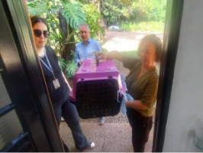

**(55212) Ouriço-cacheiro, com grave lesão em cauda. Entregue pelo DPBEA de Vinhedo no dia 02-04-2025**

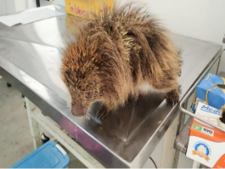

**(55212) Ouriço-cacheiro**

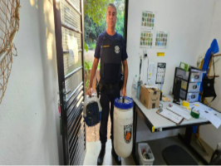

**(55231) Maritaca, jovem, encontrada com ferimentos no corpo. (55232 e 55233) Cascavel, resgate realizado em pasto de fazenda. Entregue pela GCM Vinhedo no dia 02-04-2025**

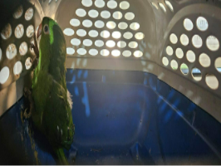

**(55231) Maritaca**

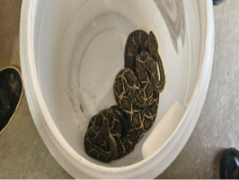

**(55232 e 55233) Cascavel**

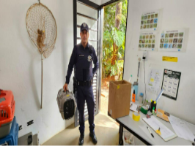

**(55241) Maritaca, adulta, ave colidiu com vidro residencial e (55242) Ouriço-cacheiro, encontrado em residência com ferimentos e miíase. Entregue pela GMA Vinhedo no dia 03-04-2025**

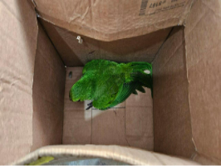

**(55241) Maritaca**

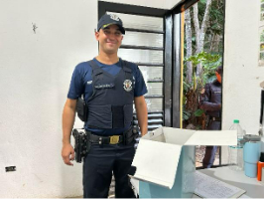

**(55273) Sagui de tufo branco, adulto, encontrado por munícipe e entregue ao corpo de bombeiros. Entregue pela GCM de Vinhedo no dia 07-04-2025**

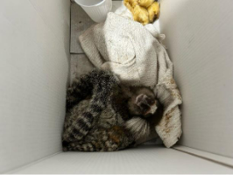

**(55273) Sagui de tufo branco**

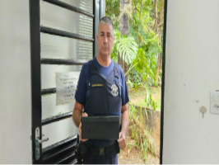

**(55314 ao 55317) Gambás, filhotes, mãe foi atropelada e filhotes vivos no marsúpio. Entregues pela GCM Vinhedo no dia 12-04-2025**

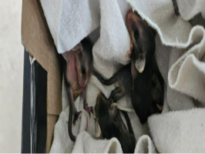

**(55314 ao 55317) Gambás**

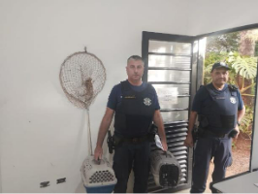

**(55333) Gambá de orelha branca, vítima de ataque de cão. (55334) Maritaca, encontrada em via pública. Entregue pela GM Vinhedo no dia 14-04-2025**

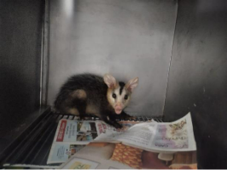

**(55333) Gambá de orelha branca**

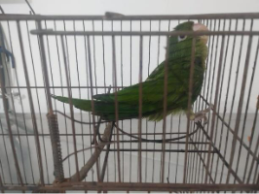

**(55334) Maritaca**

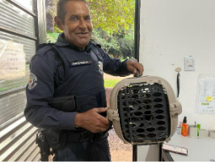

**(55343) Ouriço-cacheiro, com lesão por mordida em dorso e membro pélvico - GCM Vinhedo 15-04-2025**

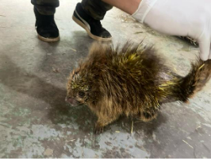

**(55343) Ouriço-cacheiro**

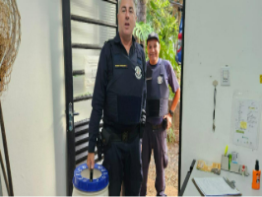

**(55398) Cascavel, retirada da base do corpo de bombeiros - GM Vinhedo 22-04-2025**

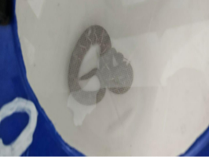

**(55398) Cascavel**

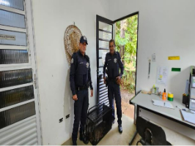

**(55400) Seriema, adulta, encontrada caída em um terreno. Entregue pela GM Vinhedo no dia 23-04-2025**

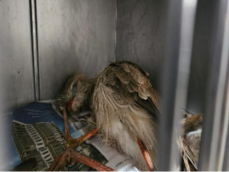

**(55400) Seriema**

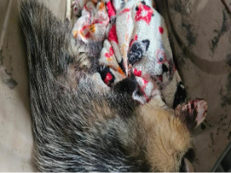

**(55417) Gamba de orelha branca, atropelado. Entregue pela GCM Vinhedo no dia 24-04-2025**

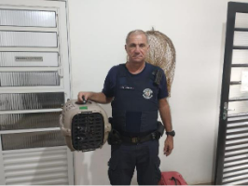

**(55421) Maritaca, animal encontrado no pátio da defesa civil. Entregue pela GM Vinhedo no dia 24-04-2025**

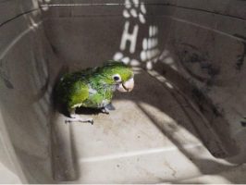

**(55421) Maritaca**

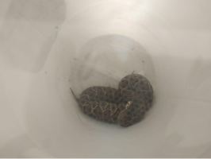

**(55437) Cascavel, encontrada em chácara. Entregue pela GCM Vinhedo no dia 26-04-2025**

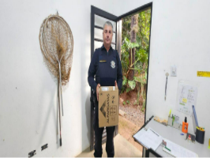

**(55452) Maritaca, filhote, ave encontrada em comercio. Entregue pela GCM Vinhedo no dia 28-04-2025**

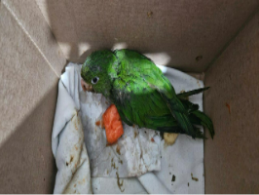

**(55452) Maritaca**

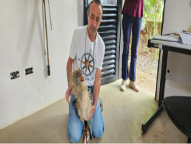

**(55457) Seriema, adulta, ave encontrada em uma área rural com lesões na perna. Entregue por munícipe de vinhedo no dia 29-04-2025**

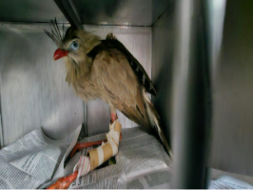

**(55457) Seriema**

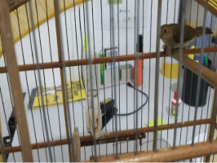

**(55473) Trinca ferro. (55474) Corrupião. (55475 -55476) Bigodinhos. (55477) Coleirinho. Apreensão realizada pela GM Vinhedo no dia 30-04-2025**

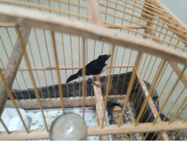

**(55473) Trinca ferro. (55474) Corrupião. (55475 -55476) Bigodinhos. (55477) Coleirinho.**

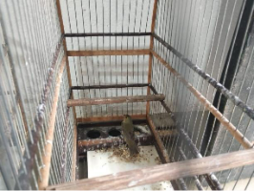

**(55473) Trinca ferro. (55474) Corrupião. (55475 -55476) Bigodinhos. (55477) Coleirinho.**

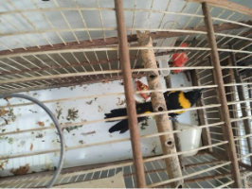

**(55473) Trinca ferro. (55474) Corrupião. (55475 -55476) Bigodinhos. (55477) Coleirinho.**

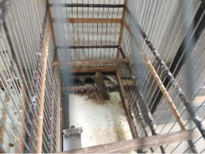

**(55473) Trinca ferro. (55474) Corrupião. (55475 -55476) Bigodinhos. (55477) Coleirinho.**

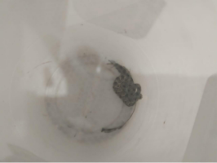

**(55478) Cascavel, encontrada em residência rural. Entregue pela GM de Vinhedo no dia 30-04-2025**



**(55479) Saíra, encontrada em quintal. Entregue pela GM Vinhedo no dia 30-04-2025**

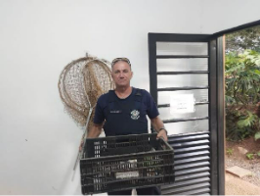

**(55480) Jabuti-piranga, encontrado em rua de terra, presença de prolapso. Entregue pela GM Vinhedo no dia 30-04-2025**

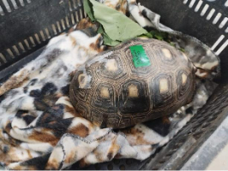

**(55480) Jabuti-piranga**